Российская Федерация
Министерство образования Саратовской области
Государственное бюджетное общеобразовательное учреждение Саратовской области
«Школа для обучающихся по адаптированным образовательным программам № 1 г.Саратова»

Методическая разработка
Мастер-класс «Котенок из флиса»

учитель трудового обучения
Паксянова Е.К.

г.Саратов
2020г.
Цель занятия: Познакомить детей с технологией изготовления мягкой игрушки.
Задачи: Обучать приемам работы с текстильными материалами.
Изготовить мягкую игрушку.
Оборудование и материалы:
флис;
синтепон для набивки;
трафареты;
ручные иглы;
ножницы;
нитки-мулине;
лента;
глазки.
Наглядные пособия:
Готовое изделие.
Ход занятия.
Организационный момент.
Здравствуйте, дети!
Маленький пушистый котенок
Словно игривый ребенок
Запрыгнул ко мне на колени
И песню свою заурчал.
Когтистые цепкие лапки,
Кошачья любовь без оглядки,
Усатая мордочка, хвостик,
И тепленький, мягкий животик.
Посмотрите, какие симпатичные котятки у меня есть. Сегодня я научу вас как из лоскутка ткани сделать такого котенка.

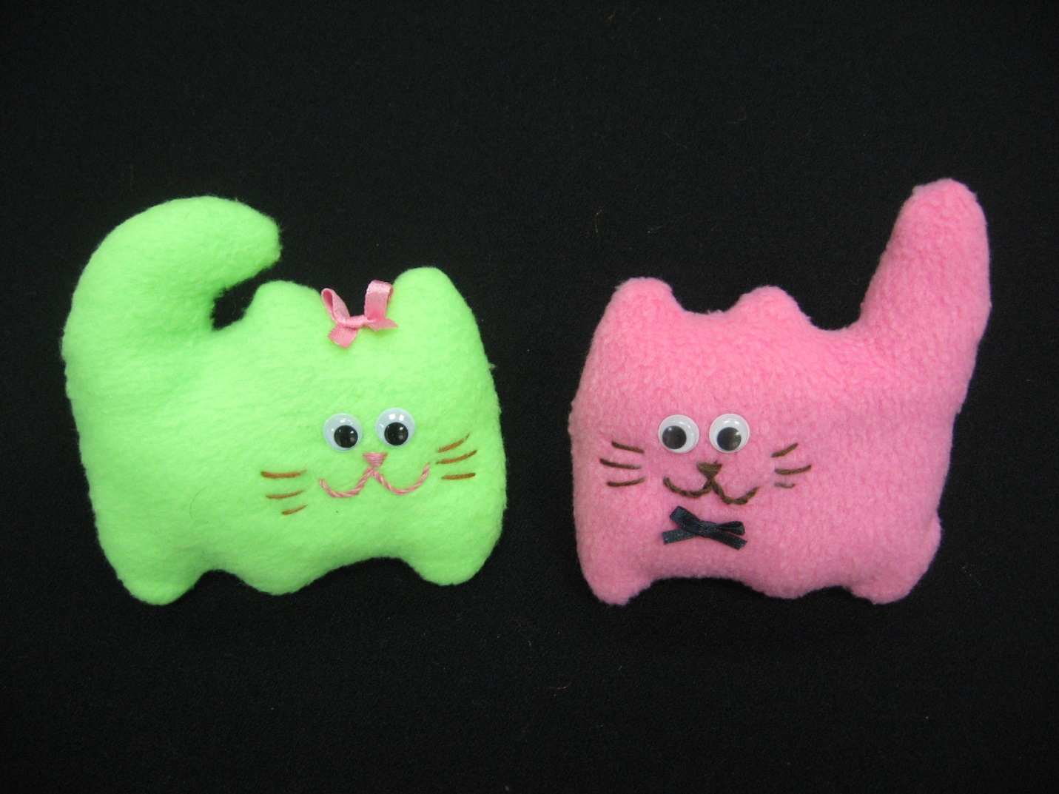
Инструктаж по технике безопасности.
Повторение правил безопасной работы с иглой и ножницами.
Ход работы.
- Из флиса выкраиваем 2 детали игрушки.
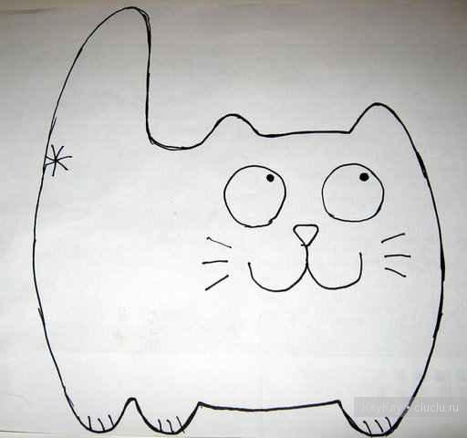
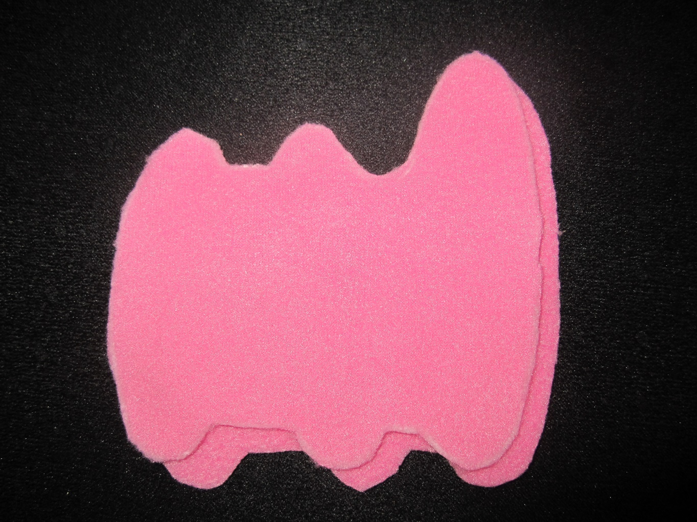
- Сшиваем детали косыми стежками. Оставляем отверстие для выворачивания и набивки.
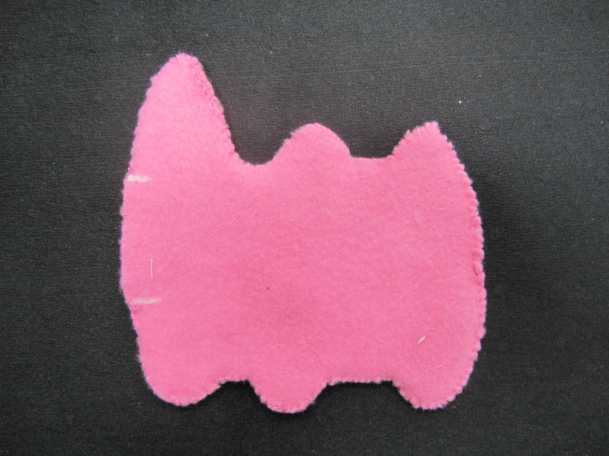

- Выворачиваем на лицевую сторону и наполняем набивкой. Отверстие для набивки зашиваем.
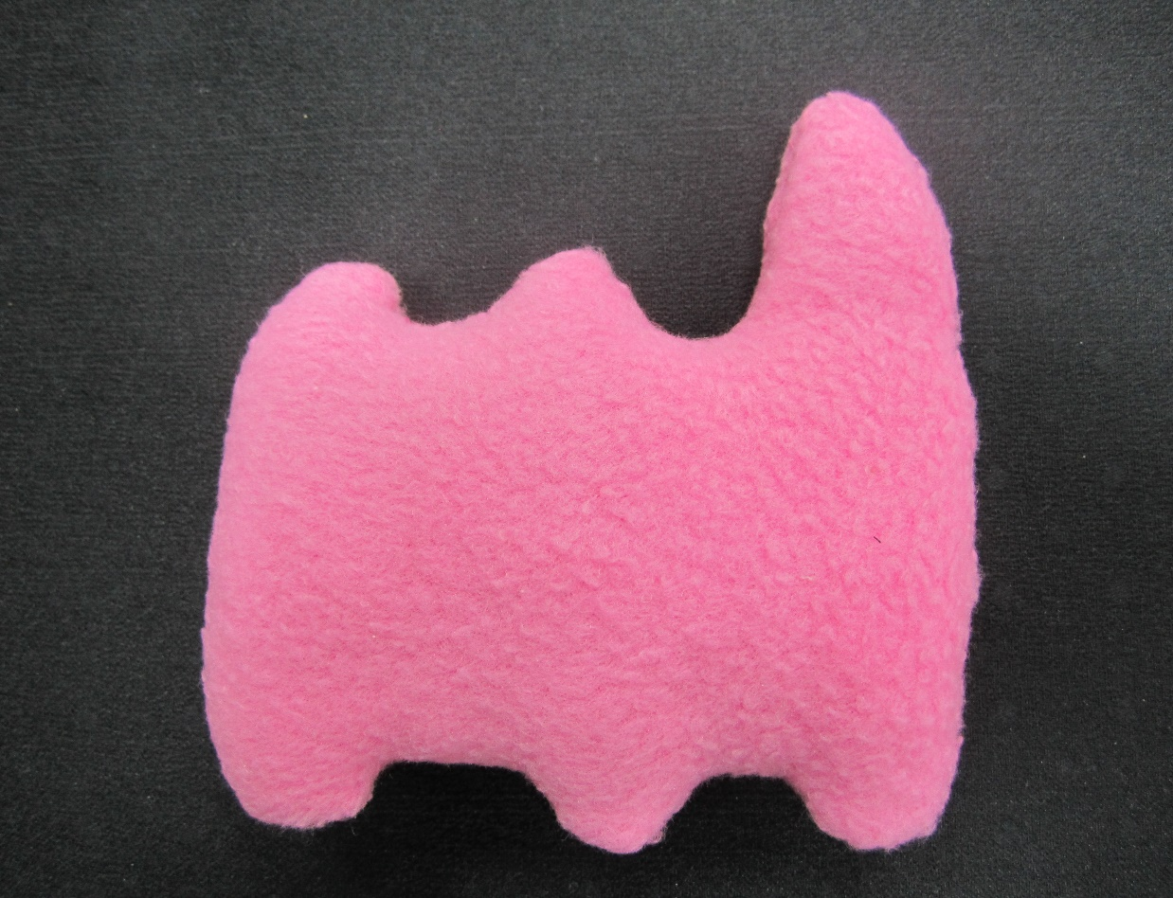
- Оформляем мордочку: вышиваем носик и усы, приклеиваем глазки. Игрушку можно украсить бантиком.